课题实验教师请阅读“第一章”全部内容，并注意完成以下研修工作：
1、修改其中的错别字和语句不通的地方；
2、对文中的不理解或有不同意见的地方提出说明；
3、重点把握“六、课堂的现状”部分，一是对“1、十大教学模式比较”中的图片进行说明（每个图表补充100字以上文字，可以是评论也可以是具体案例）；二是对“2、目前新课堂创建中的主要问题和困难”中的十个现象进行展开描述，谈谈自己的看法（每个现象补充500字以上文字，以具体案例为主）；
4、完成时间：2013年8月30日前。

全国教育科学“十一五”教育部规划课题“研训一体教师专业化成长研究”成果
中国教育学会“十二五”教育科研规划课题“中小学整体课堂管理模式的理论与实践研究”成果
全国中小学教师学科教学知识（PCK）校本研修读本

整体课堂管理教师手册Ⅰ（高中版）
概念与理论基础

刘正荣 刘绍华 刘文清 主编

清华大学出版社 出版

第一章 课堂

“课堂”的英文单字“lesson”，来自拉丁语“lectio”，代表“阅读”和“说出来”。“课堂”一词，在中国始见于唐宋年间，宋代朱熹在《朱子全书·论学》中多次提及课堂。17世纪时，捷克教育家夸美纽斯（Johann.Amos．Comenius ，1592-1670）从理论和实践方面论证了班级授课制存在的合理性。于是，以课堂为主要场所的课堂教学逐渐发展成为世界各国的基本教学组织形式，跟学校、班级、课堂相关的教育实验、教育研究也随之发展起来。
对于学校而言，传统意义上的课堂是指以教学班为单位，进行各种教育教学活动的场所。《现代汉语词典》把课堂解释为“教室在用来进行教学活动时叫课堂，泛指进行各种教学活动的场所”，虽然其对课堂概念的界定已经超出了教室的范围，但仍然被认为这都是一种实然的课堂（即知识课堂）。北京师范大学肖川教授认为“只要是以个体的成长与发展为主要目的的存在方式的场景都可以是课堂”则被推崇为这是一种应然的课堂（即生命课堂）。这种课堂观认为课堂是学生生活的场景，其次才是学习的场景。显然，这种界定过分强调课堂是人才培养的场所，忽视了课堂是知识传授的殿堂这一事实，有一定的片面性。因为“个体的成长与发展”无不以知识的传授为媒介。离开知识与教师，学生的成长与发展将是不可思议的。
以上对课堂的界定，实质上把课堂分为实然的课堂与应然的课堂两种形态。实然课堂是现实存在的课堂形态，应然课堂是人们对课堂的一种追求。宋秋华在《聚焦中国新课改：新课改之实践教学》中认为“从‘实然’来看，课堂就是‘人类专门的知识传授场所’，从‘应然’的角度来看，‘课堂是人才培养的专门场所’。”从这一点来看，两种课堂是对立的，但同时他们又是统一的。实然课堂是应然课堂的基础，应然课堂是对实然课堂的超越，实然课堂是实现了的应然课堂，应然课堂则是没有或即将实现的实然课堂。真正的课堂应是实然课堂与应然课堂的统一，是知识课堂与生命课堂的结合。
在学校教育中，课堂是学校中最为平常、最为普通、最为细小的细胞，是学校教育的基本组织形式，是育人的主渠道，是教学的组织单元，是学生学习的场所，是学生未来生活的预演，是教师生命中的职业活动领域，是教师展现生命价值实现人生理想的地方。课堂作为学生学习的场所，也是师生互动、心灵对话的舞台。人们一般认为，课堂教学是一种特殊的人类认识和实践活动。但从课堂的本质来说，课堂实际上是教师和学生生命成长的原野。因此，课堂应是教师通过自身专业化发展，把所掌握的知识传授给学生并培养学生的获取知识（技能）的能力，促使学生个体成长与发展以及师生生命得以展现的教育场所。
一、课堂的起源
在教育发展历史中，课堂与学校是同时产生的。了解课堂的产生与发展历史，能够帮助我们认识课堂的功能变革，从而更清晰地认识到课堂的本质，帮助我们形成“课堂是师生共同成长的平台”的观点。

知识窗

我国在夏朝时就出现了“痒”、“序”、“校”等课堂的雏形。“痒”即饲养牛羊的地方，“序”象征人在房子里面射箭，是一个象形字，“校”是指在用木材围成的栅栏中饲养牛羊。在奴隶社会时期，这些用来饲养家畜和练习射箭的场所都是人类最初的教育场地。这是由于青年人都去参加劳动，老人负责饲养牛羊，儿童自然就由这些经验丰富的老人照顾。老人们以便饲养牛羊，一边向孩子们传授自己的经验，这些地方也就成了教育的场地，这种教育方式就成了早期的课堂教学形态。

从奴隶社会的这些“痒”、“序”、“校”来看，早期的课堂是以传承经验和就技能为主的。随着社会的发展，课堂教育功能逐渐发展，特别是我国进入封建社会后，课堂以讲授和研读“四书五经”为主，逐渐变成了训练人的场所。直到近现代，随着以班级授课制为主要特征的课堂教学逐渐发展与演变，特别是改革开放以来，课堂的功能才被进一步丰富和完善。
与我国不同，西方的课堂一开始就是专门传授知识的场所。当他们在知识传授过程中遇到困难和挑战时，就开始重视和研究传授知识的方法。后来，教育工作者开始意识到，这些方法还是不能解决人才培养中的困惑，于是，“情感、态度、价值观”这些因素就被引入到课堂教学中来。如古希腊的博雅教育课程体系的核心思想就是通过知识来追求生活。当时的人们开始关注课堂教学中用什么方法，才能更有效地掌握知识，于是就形成了夸美纽斯时代的讲课堂教学从单一的“知识”向“知识与方法”的结合转变。

知识窗

夸美纽斯主张课堂教学方法为知识服务，知识被看作是课堂教学的最终目的，方法和过程是手段。他在其《大教学论》的扉页上明确提出：教学就是“把一切事物教给一切人的全部艺术”。而且强调：“寻求并找出一种教学的方法，使教员因此可以少教，但是学生可以多学，使课堂因此可以少些喧嚣、厌恶和无益的劳苦，多些闲暇、快乐和坚实的进步。”

由此可以看出，课堂教学的二维目标（知识与方法）早在夸美纽斯时代就形成了。到了17世纪，随着近代科学的崛起，人类的知识如滚雪球般越来越大，以及工业经济对大量实用型人才的需求，如同工厂里的车间一样，教育领域出现了“成批成量”加工人才的“课堂”，这使课堂教学也发生了革命性的变革，形成了至今仍适用课堂基本模式——的班级授课制。
到了19世纪，如何选择有价值和必要的知识以适应有限的学习时间，成为教育家们关注的问题。从斯宾塞的“什么知识最有价值”，到杜威的“生活课程”，再到拉尔夫·泰勒的“现代课程编制理论”，都在力图解决关于知识的一系列问题。虽然教育家们试图通过学科课程的设置形式与课程编制的理论方法来解决知识无限性与学习有限性之间的矛盾，但始终没有解决“受教育者没有呈现出课程设计者所向往的状态”这个根本问题。
20世纪50-60年代以来，世界各国掀起了教育改革的热潮。其中以美国的布鲁纳的结构主义课程改革、布鲁姆的目标教学改革，前苏联赞科夫的教学与发展改革、巴班斯基的教学最优化改革最为显著。其间，联合国教科文组织也组织开展了一系列的教育专门性研究，诞生了如《学会生存》、《从现在到2000年教育内容发展的全球展望》、《教育的使命》、《教育——财富蕴藏其中》等经典论著。逐渐清晰了国际教育发展的许多新动向：终身教育、学习化社会、学会学习、学会生存等。

知识窗

联合国教科文组织在其发布的《教育——财富蕴藏其中》一书中，明确提出了现代教育的双重要求：
“一方面，教育应大量和有效地传授越来越多、不断发展并与认识发展水平相适应的知识和技能，因为这是造就未来人才的基础。同时，教育还应找到并标出判断事物的标准，使人们不会让自己被充斥公共和私人场所、多少称得上瞬息万变的大量信息搞得晕头转向，使人们不脱离个人和集体发展的方向。可以这么说，教育既应提供一个复杂的、不断变动的世界地图，又应提供有助于在这个世界上航行的指南针。”
“为了与这样的教育使命相适应，教育应围绕四种基本学习加以安排。可以说，这四种学习是每个人一生中的知识支柱：学会认知，即获取理解的手段；学会做事，以便能够对自己所处的环境产生影响；学会共同生活，以便与他人一道参加人的所有活动并在这些活动中进行合作；最后是学会生存，这是前三种学习成果的主要表现形式。”

由此看来，教育教学的目的已经发生了根本的变化。课堂发展的新趋势正如伊朗教育家S·拉塞克在其《从现在到2000年教育内容发展的全球展望》中描述的那样：课堂安排教学过程时的“知识、实用技术、态度和技能”三级目标颠倒为“态度和技能、实用技术、知识”。
从我们对课堂历史发展演变的梳理中，我们能够清晰地认识到课堂的本质：
1、课堂即教室。课堂是教学的场所，这可以作为在研究教学论时把课堂作为教学环境来加以研究。
2、课堂即教学。课堂是指进行教学活动时的教室，它是课程与教学活动的综合体，包括课堂实施、课程资源开发、教学活动、师生关系、教学环境多种教育要素及其相互关系。
3、课堂即平台。课堂是师生共同成长的平台。在班级授课制条件下，课堂教学不是以学生为唯一主体，也不是一个以教师和学生为双主体的线型结构，而是一个教师、学生、班集体三主体的立体结构，是教师、学生个体和班级集体这３个主体以教学目标为中心的协同运作，这三个主体只是所处的位置不同，但其地位是平等的。课堂不仅是教师展示授课技巧的表演场所，不只是给传授知识的场所，而更应该是教师和学生一道探究知识的场所，是通过师生对话探求真理的地方。课堂虽然学生是学习的主体，但它同样给师生都提供了学习和实践的机会，教师也应该运用自己的智慧和创造力，挖掘蕴涵其中的无限生机和活力，把课堂营造成生动活泼的学习乐园，让自己和学生在愉快的环境中自然、有序地学习和成长。从这个意义上说，课堂就是生活。它是生命相遇、心灵相约的场域，是师生一起走过的生命历程。课堂是精神生活的空间，在这个生活空间里，师生获得了最充足的精神享受和精神营养。此外，课堂还是一幅社会存在的缩影，是一个“小社会”。诸如：人际交往、情境刺激、交流沟通、社会互动、对话商讨等，都从这里可以看到。因此，应该通过课堂教学行为，实现教师和学生的共同成长，而非仅仅是实现学生的全面发展。
二、课堂的构成
通过对课堂的观察，我们发现，课堂主要是由“人”和“事”两大要件构成的。“人”指的是学生、教师、班集体，“事”主要指课程、教学模式、教学评价等。
在班级授课制条件下，课堂教学不是以学生为唯一主体，也不是一个以教师和学生为双主体的线型结构，而是一个教师、学生、班集体三主体的立体结构，是教师、学生个体和班级集体这３个主体以教学目标为中心的协同运作。这三个主体只是所处的位置不同，但其地位是平等的。在课堂教学中，教师居于整个教学过程的主体地位，发挥着主导作用，处在最高层面上；学生是教学的对象和学习的主体，发挥主动作用，处在基础层面上；在中间层面上，班级集体既是教学的对象，也是对班级成员实施教育的主体，发挥着主力作用。学生、教师、班集体在课堂上，通过按照一定教学模式来实施课程的教学，通过教学评价来检验教学任务的完成情况。在这个过程中，课堂文化起着催化和凝聚作用。
1、学生。
学生是课堂中教学的对象和学习的主体。学生作为现实中的社会成员之一，具有人的主观能动性，也具有其思想感情、个性特征。何况学生正处于人生阶段身心发展最迅速时期，具有发展的潜在可能性和可塑性，他们在个体与环境的相互作用下，其身心发展的可能性与可塑性都可以被转化。
学生是具有主观能动性的教育对象。学生的发展就是通过教育的影响和熏陶，使之发展成为相对稳定的身心组织的要素、结构及其质量。这反映了依据社会发展和人的发展的实际需要，以全面提高学生的基础素质为根本目的，尊重学生的主体性和创造性，充分开发学生的智慧潜能和发展学生、健全个性为目的的教育思想。
从教育目标的角度来看，学生发展包括六个方面：身体素质的发展；道德素养（道德常识、道德态度、道德行为）的发展；认知能力（感觉、、知觉、记忆、思维、想象）的发展；情感的发展；个性(个人心理面貌)的发展；文化素质的发展。而这些发展，都是学生在教师的指导下学习，以学习为主要任务，主要在学校教育中发展起来的。
2、教师。
教师具有职业环境相对封闭性和工作绩效模糊性的特点，但教师在课堂教学过程中一定处于主体地位，发挥着主导作用。在课堂中，师生关系带有隐蔽的不平等性。虽然从法律角度来讲，师生是平等的权利义务主体，从教育的理想追求来看，师生也应该成为平等的对话者。但在现实中，由于传统观念的影响，尤其是教师在体力、智力、学识、社会地位等方面的优势，必然会形成师生关系天然的不平等性。这种不平等性可能是许多人所不敢承认、不愿承认的，但它又是极其隐蔽而顽固地存在着的。教师虽不像政治家、演艺人员那样是完全的公共性人物,但也相当多的时候暴露于学生、家长、社区的注视之下，具有职业形象的准公共性特点。因此，教师必须善于塑造并维护自己的积极形象。

知识窗

“教师”最初指年老资深的学者，《史记·孟子荀卿列传》有“齐襄王时，而荀卿最为老师”的记载。同时，中国尊师重道的传统悠久。古人席地而坐，以西边为尊，故尊称家庭教师为“西席”和“西宾”。在古代就有“人有三尊，君、父、师”的说法，如《吕氏春秋·尊师》中就有“生则谨养，死则敬祭，此尊师之道也”的句子。后来，人们尊教学生的人为“老师”，金代元好问《示侄孙伯安》“伯安入小学，颖悟非凡儿。属句有夙性，说字惊老师”中的“老师”即使教学之人。

3、班集体。
班集体是按照班级授课制的培养目标和教育规范组织起来的，以共同学习活动和直接性人际交往为特征的社会心理共同体。在课堂中，良好的班集体对学生健康成长是非常重要的。班级集体既是教学的对象，也是对班级成员实施教育的主体，发挥着主力作用。
班集体是一个以学生亚文化为特征的社会群体，它传导和积淀着班级制度的社会文化基因（教育目标、规范和组织模式）。同时，班集体又是一个以教学为中介的共同活动体系，它以课堂教学为中介，整合学校、社会、家庭的教育影响，社会化的共同学习活动是班集体形成和发展的主要整合因素。班集体还是一个以直接交往为特征的人际关系系统，正是交往和人际关系，动态地反映了集体与个体、个体与个体、集体与环境的相互作用，标志着集体形成的过程。班集体也是一个以集体主义价值为导向的社会心理共同体，集体心理的统一性和社会成熟度综合反映了集体主体性的水平。因此，教师在课堂中，关注的对象应是班集体的所有成员而非个别学生，一切教育教学设计和实施都必须以班集体作为一个对象来看待，教师必须构建起适合而且是实现自己课堂目的的课堂文化。
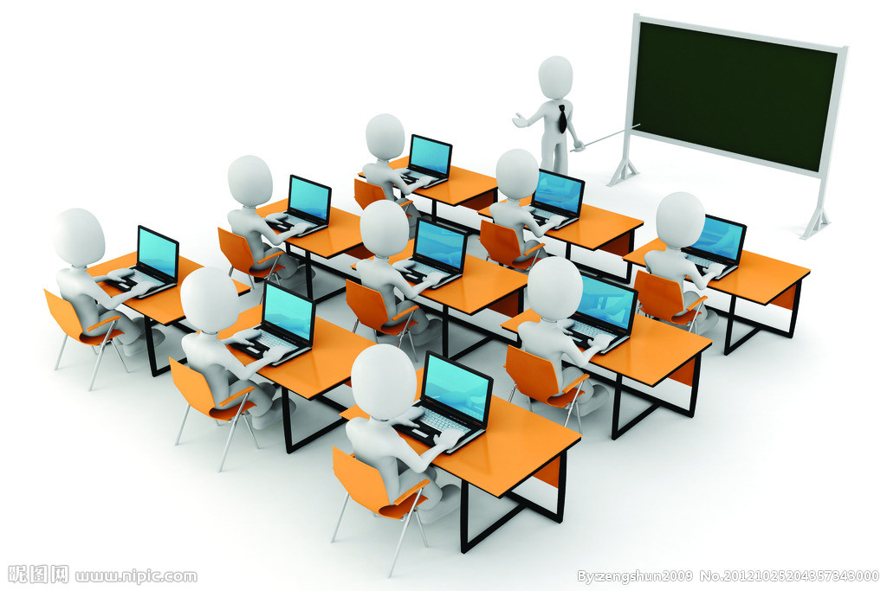

4、课程。
课程是教育教学活动的基本依据，是实现学校教育目标的基本保证，是学校一切教学活动的中介，是对学校进行管理与评价的标准。课程指的是学校学生应学习的学科总和及其进程与安排。广义的课程指学校为实现培养目标而选择的教育内容及其进程的总和，包括学校老师所教授的各门学科和有目的、有计划的教育活动。狭义的课程是指某一门学科。
目前对课程的认识主要集中在以下几点：
（1）课程即教材。课程内容在传统上历来被作为要学生习得的知识来对待，重点放在向学生传递知识这一基点上，而知识的传递是以教材为依据的。所以，课程内容被理所当然地认为是上课所用的教材。这是一种以学科为中心的教育目的观的体现。教材取向以知识体系为基点，认为课程内容就是学生要学习的知识，而知识的载体就是教材，其代表人物是夸美纽斯。
（2）课程即活动。这种课程的主要代表人物是杜威。杜威认为“课程最大流弊是与儿童生活不相沟通，学科科目相互联系的中心点不是科学，而是儿童本身的社会活动”。通过研究成人的活动，识别各种社会需要，把它们转化成课程目标，再进一步把这些目标转化成学生的学习活动。这种取向的重点是放在学生做些什么上，而不是放在教材体现的学科体系上。以活动为取向的课程，注意课程与社会生活的联系，强调学生在学习中的主动性。泰勒认为“教育的基本手段是提供学习经验，而不是向学生展示各种事物。”这种观点强调学生是主动参与者，学生是学习活动的主体，学习的质和量决定于学生而不是课程，强调学生与外部环境的互相作用。
教师的职责是构建适合学生能力与兴趣的各种情境。需要注意的是，在目前的课堂中，大多数教师对在学校以直接的、明显的方式呈现的显性课程（如课程表中的学科），都能够按要求完成教学计划，而对于除上述课程之外的有利于学生发展的资源、环境、学校的文化建设、家校社会一体化等的隐形课程，许多教师就束手无策了。隐形课程是学生在学习环境中所学习到的非预期的或非计划的知识、价值观念、规范和态度等，课堂正是通过隐性课程的实施来塑造与完善学生的人格结构的。这需要我们在整体课堂的视野中，来进一步引起重视并掌握这些方法。

知识窗

在我国，“课程”一词始见于唐宋期间。唐朝孔颖达为《诗经·小雅·小弁 》中“奕奕寝庙，君子作之”句作疏时，就有“维护课程，必君子监之，乃依法制”的句子，但这里“课程”的含义与我们今天所用之意相去甚远。宋代朱熹在《朱子全书·论学》中也多次提及课程，如“宽着期限，紧着课程”，“小立课程，大作工夫”等。他“课程”含义即指功课及其进程。但朱熹的“课程”仅指学习内容的安排次序和规定，并没有涉及教学方面的要求。到了近代，由于班级授课制的施行，赫尔巴特学派“五段教学法”的引入，人们开始关注教学的程序及设计，于是课程的含义从“学程”变成了“教程”。新中国成立后，由于凯罗夫教育学的影响，到80年代中期以前，“课程”一词很少出现。
在西方，“课程（Curriculum）”一词最早出现在英国教育家斯宾塞（H.Spencer）的《什么知识最有价值？》（1859）一文中。它是从拉丁语“Currere”一词派生出来的，意为“跑道”(Race-course)。最常见的课程定义是“学习的进程”(Course of study)，简称学程。这在各种英文词典中如英国的牛津字典、美国的韦伯字典、《国际教育字典》(International Dictionary of Education)都是这样解释的。但这种解释在当今的课程文献中受到越来越多的质疑。“Currere” 一词的名词形式意为“跑道”，由此可以看出，“课程”就是为不同学生设计的不同轨道，从而引出了一种传统的课程体系；而“Currere”的动词形式是指“奔跑”，这样理解课程的含义会放在个体认识的独特性和经验的自我建构上，会得出一种完全不同的课程理论和实践。

知识窗

研究型课程作为一种开放性的课程，为校本课程的开发提供了很好的契机，使校本课程的开发有了一定的载体。虽然关于研究型课程目前的争论很多。但各个学校还是应该开发适合学校实际教育条件和具体特点的课程。因为，在研究课程中，课程的设计者除课程方面的专家、专门的课程设计者、教育行政部门人员之外，学校和教师也是课程的设计者的开发者。
研究型课程开发必须符合以下特点：
一是课程目标的开放性。课程目标不仅指向某种知识内容，而且指向各种知识的综合探究过程，指向在这个探究过程中，学生所发展的探究意识、探究精神和探究能力，指向学生对各种知识的综合探究过程的情感体验。并且这些目标指向在不同的课题探究过程中，有不同的侧重，除探究能力和探究精神外，学生在探究过程中所达到的知识目标是开放的。
二是课程内容的综合、开放和弹性大。课程的内容弹性非常强，在保证一定的学习量的前提下，学习所探究的内容和主题，不同地区、不同学校、不同班级，甚至不同的学习小组，都可以进行不同的选择。
三是课程组织以开展合作性的、综合探究型的课题活动为主要学习方式。在实施过程中，教师在组织形式的选择上，应体现出合作性与独立性相结合的特点。学生的探究过程既有个体的活动，也有学习者之间的合作和交流。因此，在课程的组织形式上，既有体现独立性的个体活动的过程，也有体现合作的小组活动的过程，也有体现集体性的全班交流活动。在某一个课题的探究过程中，这几种形式都会出现。
四是课程评价不适宜运用目标评价，而应该运用过程性的评价方式。这样，研究型课程的评价就具有了过程性的特点。

5、教学模式与方式。
教学模式指在一定教学思想或教学理论指导下，建立起来的较为稳定的教学活动结构框架和活动程序。作为教学活动结构框架，教学模式是从宏观上把握教学活动整体及各要素之间内部的关系和功能，作为活动程序，则突出了教学模式的有序性和可操作性。

知识窗
课堂生成

目前，关于课堂生成的定义，以李祎在《新课程课堂教学: 从弹性预设到动态生成》（《当代教育科学》2005 年第10 期）中的描述代表大多数的看法。该定义认为：生成是指在教学活动中会涌现出许多意想不到的信息和问题，教师不能机械地按原计划确定的思路进行教学，而应凭自身的素质，根据学生学习的情况，把教学中人的、物的、精神的诸多因素有机地结合起来，灵活调控，积极引导，使教学活动不断更新，生成新的超出原计划的教学流程。

教学模式、教学策略和教学方法都是教学原则、教学规律的具体化，都具有一定的可操作性。区别在于教学模式依据一定的逻辑线索指向于整个教学过程,具有相对的稳定性，而教学策略其本身是灵活多样的,结构性显得不足,往往指向于单个的或局部的教学行为。三者之间的关系，从理论向实践转化的阶段或顺序看，是从教学理论到教学模式，再到教学策略，再到教学方法，再到教学实践，教学策略是对教学模式的进一步具体化，教学模式包含教学策略。教学模式规定教学策略、教学方法，属于较高层次。教学策略比教学模式更详细、更具体，受教学模式的制约。教学模式一旦形成就比较稳定，而教学策略则较灵活，具有一定的变性，可随着教学进程的变化及时调整、变动。二者是不同层次上的概念。教学方法是更为详细具体的方式、手段和途径，它是教学策略的具体化，介于教学策略与教学实践之间，教学方法要受制于教学策略，教学展开过程中选择和采用什么方法，受到教学策略支配。教学策略从层次上高于教学方法，教学方法是具体的操作性的东西，教学策略则包含有监控、反馈内容，在外延上要广于教学方法。

知识窗
课堂观察

课堂观察是课堂研究广为使用的一种研究方法，是指研究者或观察者带着明确的目的，凭借自身感官（如眼、耳等）以及有关辅助工具（观察表、录音录像设备等）、直接或间接（主要是直接）从课堂情境中收集资料，并依据资料作相应研究的一种教育科学研究方法。课堂观察的基本步骤包括三个：课堂观察前的准备，确定观察的目的和规划；课堂观察，进入课堂及记录资料；课堂观察后的工作，资料的分析和结果的呈现。

在课堂中，同一教学方式可以用不同的教学方法，不同的教学方式也可包含于同一教学方法之中。它能使教师的工作方法形成独特风格，赋予教学方法以个人特征，也影响学生掌握知识的个人特点。

知识窗
课堂实录

课堂实录是指对将一堂尽可能详细地记录下来，并进行研究的一种教育教育实用文体。首先，要实录的课必须是优质课。其次，要把教学的过程原原本本的记录下来。记录的方式一般有两种：一是剧本对白式。即采用师生对白的方式记录，并用括号括号补注课堂气氛、动作等情况。这种写法简洁明了，教学过程一目了然。这种方式的缺点是太单调，缺乏可读性。另一种是叙事描述式。即采用叙事的方法，把整个教学过程用写记叙文的一般方式记录下来，不仅记录师生的对话，对课堂情况也可以作较为具体、生动的描述。这种写法生动形象、可读性强。缺点是有时会过于罗嗦，或过于“生动”而失却实录的本意。第三，实录完成后，最好在实录后面加上“教学后记”或附上“听课评价”，更有助于阅读者的理解把握，也有助于体现授课者的教学追求。

6、教学评价。
教学评价是检验课堂效果的主要方法，是以现代教育教学理念、现代课堂教学观为依据，运用可操作的科学手段，按照一定的标准，对课堂教学的各个要素及其发展变化进行价值判断的过程。通过教学评价，考察课堂目标是否实现，其目的是为被评价者设计教学、改进教学，激励其进行创造性的教学提供依据。
三、课堂的分类
课堂按照不同的标准，可以分为很多的类型。
1、课堂的基本类型：有综合课、单一课等。
（1）综合课。指在一节课内完成两种或两种以上教学任务的课。它适用于低年级，由于学生的年龄特点与教学内容特点，注意力不集中，而且内容比较容易。综合课的一般结构是：组织上课；检查、复习；讲授新教材；巩固新教材；布置课外作用。
（2）单一课。指在一节课内主要完成一种教学任务的课。单一课根据不同的教学任务，又可以分为：
①新授课。新授课的任务是传授新的数学知识，课堂的一般结构是：复习-新授-巩固。
②练习课。练习课的任务在于在讲授新课后，使学生对所学知识加深理解，并把它转化为技能、技巧。课堂的一般结构是：复习-练习-小结。
③复习课。复习课的任务帮助学生复习、巩固已学过的知识，建立知识间的联系，使知识系统化、条理化。课堂的一般结构是：归纳整理-重点讲述-总结-作业的布置。
④讲评课。讲评课的任务是对某一阶段的课外作业情况或测验结果进行总结和分析，纠正作业或考试中产生的缺点和错误，发扬优秀生作业的典型作用。课堂的一般结构是：分析整体情况-对错误归类，介绍最优方法-总结经验教训。
⑤考查课。考查课的任务是在学完一个或几个单元之后，检查学生对知识技能的掌握情况，用于激励和督促学生勤奋学习，及时向学生和教师反馈学习和教学情况。方式可以是闭卷或口头提问。
⑥实习作业课
实习作业课的主要任务是让学生通过综合运用所学数学知识或方法进行一定的实践活动，如实地考察、测量、统计等，既巩固所学，又培养学生分析问题、解决问题的能力。

知识窗
高效课堂

目前，大多倾向于对高效课堂这样：以最小的教学和学习投入获得最大学习效益的课堂，基本特征是“自主建构，互动激发，高效生成，愉悦共享”。衡量课堂高效，一看学生知识掌握、能力增长和情感、态度、价值观的变化程度；二看教学效果是通过怎样的投入获得的，是否实现了少教多学；三看师生是否经历了一段双向激发的愉悦交往过程。

新观察
翻转课堂（The Flipped Classroom）

所谓翻转课堂，就是教师创建视频，学生在家中或课外观看视频中教师的讲解，回到课堂上师生面对面交流和完成作业的这样一种教学形态。翻转课堂是2011年秋季，由美国明尼舒达州斯蒂尔沃特834独立学区推出的一种新的教学模式，其创始人是学校化学教师的乔纳森·伯尔曼(Jon Bergmann)和亚伦·萨姆斯(Aaron Sams)。
翻转课堂不是在线视频的代名词，除了教学视频外，还有面对面的互动时间，与同学和教师一起发生有意义的学习活动。其步骤主要包括：创建教学视频和组织课堂活动两个部分。翻转课堂让学生自己掌控学习、增加了学习中的互动、让教师与家长的交流更深入，从根本上改变了课堂教学行为。

2、按照课堂教师的情况，可以分为：
（1）单师教学。即在上课的时候，只有一个教师与很多学生，一般教师讲授为主。
（2）一对一教学。即在上课的时候，只有一个老师和一个学生。
（3）没有教师在场，自习或使用多媒体手段进行教学，如远程教学、网络教学等。

知识窗
有效课堂

指在教学活动中，教师采用各种教学方式和手段，用最少的时间、最小的精力，取得好的教学效果，实现教学目标。简单地说：是指通过课堂教学活动中，学生在学业上有收获，有提高，有进步。主要包含以下几层含义：第一，有效教学的评价标准是学生的有效学习，其核心是学生的进步和发展。第二，整合、协调地实现教学的“三维目标”是学生进步和发展的基本内涵。第三，学生的进步和发展是通过合规律、有效果、有效益、有效率、有魅力的教学获得的。

3、按照授课的内容不同，可以分为讲授课、复习课、试卷讲评课三大类。
（1）讲授课。主要教师讲授新课为主。
（2）复习课。主要用于考试前或根据需要进行的复习前一堂课内容的教学形式。
（3）讲评课。一般指考试结束后针对试卷进行的。

知识窗
卓越课堂

指按照新课程改革的要求，转变教师教学方式和学生学习方式，建立师生学习共同体，彰显多元、开放、包容的课堂教学文化，最大程度地优化教学环境、教学内容、教学方法与手段，形成最优化的课堂形态，全面提高课堂教学效率和育人质量。卓越课堂的核心是三分教育，即分层教学、分组学习、分类指导。

4、按照课型的不同，可以分为主讲课、讨论课、演示课、参观课等。
（1）主讲课。以教师讲授为主。
（2）讨论课。以教师和学生、学生和学生讨论为主。
（3）演示课。以教师和学生的演示为主。
（4）参观课。外出实地参观、体验为主。

知识窗
生态课堂

是以学生为主体，强调每一个学生的需求、欲望和意识，兼顾学生的个性发展，通过现代课堂教学手段，实现教学与学生发展的真正统一的课堂。它与传统课堂教学模式不同，生态课堂强调让学生健康成长，努力适应学生的个性发展，使其成为理想课堂，为学生的全面发展奠定基础。生态课堂，尊重学生，突出学生的个性，学生在课堂活动中积极主动。生态课堂的核心理念是尊重、唤醒、激励生命，追求有序、有情、有效、有趣的课堂结果。

5、按照课堂形式的不同，可分为综合课、互动课、开放课、研究课、实践课等。
（1）综合课。以知识型为主。
（2）互动课。以自拟题目，自选教材，讨论、交流为主。
（3）开放课。学生在实践中掌握的哪些内容，以课堂为主；以教材内容为引线，学生可以在网上进行学习为主。
（4）研究课。以研究课题为主。
（5）实践课。学生在实践中掌握的哪些内容，以课堂为主。

知识窗
生本课堂

是一种“以学生的发展为本”的教育理念。生本课堂首先是营造了民主、平等、激励和谐的人文课堂环境；其次是对教材进行了“二次开发”。在尊重教材的基础上，教师能超越教材，积极地审视、科学地处理加工教材，善于挖掘教材之外的教学资源，在激活学生思维方面大做文章；第三是体现了“以学定教”的教学理念。最后生本课堂善待了学生差异。

知识窗
道德课堂

是用道德的方式去从事教育教学和学习生活，并让师生从课堂中“得到愉快、幸福与满足，得到自我的充分发展与自由，得到惟独人才有的一种最高享受”，最终实现“教师小课堂，校园中课堂，社会大课堂”。道德课堂希望构建起课堂生活和课外生活之间的良性生态关系。

四、课堂的特点
认识了课堂的历史和构成后，我们再来看课堂的“真实”面，这些“真实”的一面，正是我们需要搞清楚课堂是什么的重要内容。也只有搞清了这些课堂的特点，才能够选择符合这些基本特点的方法，来完成课堂管理。
课堂的特点有哪些呢？
1、多维性。
课堂具有多维性特点。对于教师，课堂是其工作的地方。对于学生，课堂是其生活的地方。学生除了在课堂学习知识，还要在这里交朋友、游戏甚至打架，要了解他人，也要了解自我。由于课堂教学是教师的工作，教师站在讲台上，满脑子都是自己的教学任务，因此，他觉得学生“应该”学习，在课堂上做其他任何事，都是不对的。学生应该向老师靠拢，配合老师完成教学任务。但学生不可能都像老师希望的那样，把完成本堂课的教学任务放在第一位。他们想在教室里玩游戏、交友、早恋、玩手机、赶时髦、正处理自己面临的麻烦事等，他们心中的课堂，是用来过日子的地方。
因此，教师应该承认现实，面对现实。既要满足学生的各种需要，又要防止其他活动干扰课堂教学这个主要任务。如果教师不愿面对这样的现实，也不愿做这样的探索，他就会采取最简单的方法：禁止。即除了学习的事，其他都不让你干。结果让孩子的学校生活变得枯燥起来。对那些升学有望、胆子较小的学生，他们会忍，反之就要反抗。这也是目前校园中问题男生多于女生的原因，与胆量有关。许多不敢反抗的女生，其实很羡慕男差生，甚至可能与他们暗中交往。
2、真实性。
现在许多中小学教师的困惑和职业倦殆都来自于没有构建起有自己特色的课堂。缺乏课堂特点的课堂家假课堂。目前流行的“公开课”、“研究课”等“名师”课，大都掩盖了课堂的真实场景，歪曲了课堂的真实面目，变成了鼓励老师们增大幻想、脱离实际、多做错事、快走捷径的“榜样”。如果老师都按照这样的“名师”课堂去上课，那他一定会在自己的课堂上摔跟斗、碰钉子。教师必须创建具有自己个性特色的课堂。
课堂是真实的。美国学者卡罗尔·西蒙·文思特在其《中学课堂管理》（第二版）中指出，课堂有个重要特点：“时间发生得快，难以预料”。这是因为，课堂上的学生，正处于心智尚成熟时期，这些学生在家里大多是骄蛮的“小皇帝”、“小公主”，要求教师必须适应这些学生的特点。如上课总有一些意想不到的情况发生，这是常态，不能掩盖，教师要学会应变，提前制定很多的预案。很多教师在课堂上遇到突发情况，那种惊慌、震惊、愤怒、寒心、委屈、无奈、无助等，其实就是教师对课堂真实性特点认识不足的表现。每当遇到情况发生，教师满脑子都是“应该如何如何”，而不知道问题的关键是“事实如何如何”。
教师要敢于直面真实的课堂。课堂的实质就是一个交汇地：教学、管理、学习、生活交汇在一起。真正优秀的教师在课堂上也会显露自己性格的另一面，显示自己生活的一面，让学生看到一个真实的、鲜活的成年人形象。有调查表明：学生喜欢真实的老师。有的老师认为：在课下可以跟学生做朋友，在课上，必须严格要求。如果生硬地割裂课上和课下的关系，学生怎么面对一个性格如此分裂的成年人？事实上，老师在课堂上也可以和学生做朋友的，朋友之间也可以严肃地讨论某一严肃的问题。
3、管理性。
课堂行为中，教育和管理是一对双胞胎，伴随始终。今天的课堂，管理是老师的基本功。现在提“有效课堂”也好，“高效课堂”也好，只要跟“效”有关，就会牵涉到管理。在班级授课制下，几十个学生凑在一起，如果没有管理，就不太可能完成教学任务。教学的本质上是为学生的发展服务，启发学生主动成长。管理的本质是要完成管理者预定的目标，一般都是自上而下的施加压力。

新观察

课堂管理是现代教育的产物。古代的教师，几乎没有课堂管理的任务，也没有什么检查评比、课堂纪律，更没有什么班干部，也不评“三好学生”。那时的管理很简单：鲁迅在《从百草园到三味书屋》中描述，上课的时候，学生偷偷跑到花园里玩，老师读书入迷，回过神来看见教师没人，大叫一声：“人都哪里去了？”学生赶快回来，就算是“管理”了。

由于管理具有施压的特点，因此教师在课堂上处于强势地位，在一些地方的课堂上，管理色彩比教育色彩重。其根源在于教师的管理能力比较缺乏，进而制约了其教学能力的发挥，因为她得不到良好的教学环境。
在课堂上，教学与管理也不全是对立关系，也有相互支持的一面，管理能为教学提供良好的学习环境。优秀教师课堂上不存在管理问题。因为她一开口，学生就被深深地吸引住了。由此可见，好的管理有教育功能，好的教育教学也有管理功能。
4、社会性。
学校的基本任务是帮助学生实现社会化，因此，学校从某种意义上说属于准社会，学生要在学校接受初步的社会规范，如纪律约束、规则意识等，学会基本的人际交往，掌握一定的知识，为将来走上社会打下基础，因此，教育的任务就是帮助学生学会生存，课堂提供帮助学会学会生存的平台，是学生未来生活的预演。
5、个体性。
学生之间存在个体差异，发展学生个性也是课堂的基本任务之一。学生的个性，如果得不到发展，就会被压抑。学生的个性如果被压抑，就会遭到学生的反抗，这是本能的、自然的反应。大量事实证明：课堂上的突发事件多半与学生的个性受到压抑有关。所以，课堂教学与管理必须尊重和发展学生的个性。
6、公开性。
课堂是一个缺乏隐私的地方。课堂缺乏隐私，对学生有控制作用。如绝大部分学生一般不会在课堂上和老师、同学发生冲突，因为他不会把自己的不足暴露在全班同学面前（这就是为什么学生的打架等严重违纪行为多发生在校外或教室外的原因）。教师必须注意，凡是缺乏隐私的地方，做事的人必然会注意隐蔽性。如学生在课堂上传纸条、发短信、说悄悄话、看课外书等。学生年龄越小，对隐私权越不敏感。年龄越大，特别是到了青春期后，学生对隐私权就会产生强烈的渴望，有些学生会扩大隐私权的范围，自我封闭。
有学者称教师是“高度暴露的职业”，课堂对于教师来说，没有隐私，因为你的一举一动都在学生的眼皮底下。课堂缺乏隐私的特点，对教师影响很大，教师必须习惯于严格要求自己，做模范公民。许多教师不得不戴着面具上课：活泼的人装严肃；年轻的人装老成等。但这样也会带来负面的积淀，最大问题就是带来心理问题：紧张、焦虑、压抑等。
7、矛盾性。
课堂的矛盾性体现在以下几个方面。一是如何处理社会化与个性化的矛盾。自古以来以教师为中心的课堂形式，学生在教师的“怎么做”的教育下，大致能够达到社会化的目标。这让教师对于促使学生社会化这项任务热情很高，而对于发展学生的个性就不大情愿，而且也不知道该怎么做。教师在强化课堂的社会化任务时，往往会偏爱性格外向的孩子而不喜欢性格内向的孩子。而且，教师在课堂上强化社会化任务的时候，往往不太注意尊重学生的隐私。特别是性格内向的学生在社会化过程中会遇到更多的障碍，教师一般不太会注意。二是如何处理课堂对学习有利但也有弊的矛盾。课堂既要集体环境，又要独立人格和独立思考。在课堂上，教师给自己规定的任务和要求学生完成的任务，有时是自相矛盾的、极难完成的。学生虽然生活在课堂这个群体中，却必须学会独处。在大家可以交流的环境中，但必须独立思考。正如菲利普·杰克逊（1968）曾谈到：“这些孩子要想成为好学生，就必须学会如何在人群中独处。”即是说，学生要在一个最不利于独立思考的环境中学习独立思考。一方面，班集体如果有良好的学习气氛，就会推动学生学习，这个班的学生就会普遍爱学。另一方面，学生大多处于青春期，硬方法不敢用，软方法不管用，教师和学生不得不在管理和被管理方面下功夫，真正用在学习方面的精力就会打折扣，就会影响课堂教学效率，这又提高了学习的社会成本。教师只好取“平均值”，结果是尖子生吃不饱，学困生不明白。所以，课堂管理就难免有“一刀切”的问题存在。严格管理难处尖子生，不严格管理，课堂太乱，班级平均分可能会下降。因此，如何做到鱼与熊掌兼得，教育者必须朝这个方向努力。
五、课堂的作用
课堂的作用到底是什么？这要把课堂的目标结合起来谈。课堂的总体而且也是唯一的目标就是“有效”。“有效”就是通过课堂来实现四维目标：教学有效、德育实效、教师发展、学生成长。
1、教学有效。
课堂的作用是引导教师和学生通过提高学习效率、增进学习结果、强化学习体验（积极）来完成课堂教学有效性目标。教学的“有效”，主要是指通过教师经过一段时间的教学之后，使学生获得具体的进步或发展。教学有没有效益，并不是指教师有没有教完内容或教得认不认真，也不仅仅是指学生有没有学到什么或学生学得好不好。如果学生不想学或者学了没有收获，即使教师教得再辛苦也是无效教学。同样，如果学生学得很辛苦，但没有得到应有的发展，也是无效或低效教学。再有一点，如果学生学得很轻松，也有了收获，但教师确是筋疲力尽，也是低效的教学，教师会把这种负性积淀带给学生。课堂的第一个作用就是把教学变得有效起来，并以教师、学生有无进步或发展作为课堂有没有效益的惟一指标。首先要求或约束教师和学生在课堂上，把时间都用在学习上，课堂教学不能把时间浪费在非学习上；第二是要求或约束教师和学生提高单位时间的学习质量。三是要求教师掌握有关的策略性知识，以便于自己面对具体的情景做出决策，把教学过程变成为学生一种愉悦的情绪生活和积极的情感体验。
2、德育实效。
西方大多数国家都没有专门的道德课、课程标准和教科书，但其大量的德育渗透是在学科或活动中进行的，课堂是德育的主要场所。我国确立的新课程目标为：知识与技能、过程与方法、情感态度与价值观三个维度，其中，情感态度与价值观的养成为德育目标。强调德育在各学科教育环节的渗透，改进教育教学方法，注重实践环节，增强思想品德教育的针对性和实效性，这与《德育大纲》中提出的德育目标是一致的。在学科教学中渗透德育，就是在课堂教学和课内外教学实践中向学生进行思想品德教育，在学科教学中实现德育与智育的统一。通过在课堂教学中发展和探索德育渗透的教学理念和手段，能促进教师的德育水平和学生的终生发展、提高全民族的素质。也就是说，学科教学中的德育效果的取得是在课堂的作用下，根据学科教学自身的特点，充分挖掘学科教学中的德育因素，以知识为载体而取得的。教师要结合班级和学生的实际，结合学生的年龄和心理特点，寓思想教育于有趣的教学活动之中。在此基础上，教师还可根据学生的特点和授课的内容，相应地开展主题班会、集体游戏，参观旅行等一系列的课外活动，深化教学内容。课内课外有机结合，可以起到事半功倍的作用。
3、教师发展。
教师成长依赖于教育过程，其专业成长与发展只有在教育过程中才能得以实现。在新课程改革中，教师是主力军，是直接组织者和实践者。因此，新课堂是中小学教师成长的平台，教师应与新课程、新课堂共同成长。新课程改革、新课堂创建与教师的成长是一体的，二者之间是共同成长的关系。
新课堂关注教师的成长，为教师的专业成长提供了平台和条件。新课程的民主性、开放性、科学性，让教师找到了课堂、课程创新的感觉，形成了新课堂、新课程的意识，促使和激励教师以教材为平台和依据，以课堂为实验室，充分地研究、挖掘、开放和利用各种课堂、课程资源，并把这些变成为教师的一种自觉行为。新课堂改变了教师仅把课程当作教科书或科目的观念，教师不再是课本知识的解释者、课程的忠实执行者，而是与专家、学生等一起构建新课堂的合作者。教师在教学中注重书本知识向生活的回归，教学不再只是传递和接受课程的过程，而更是课程创生与开发的过程。在新课程实施的过程中，教师参与教学研究的积极性、主动性被极大地激发出来。在教学的同时，许多教师积极开展研究、促使教学与研究“共生互补”，不少教师坚持写实验日记、教学反思和教育随笔，教师之间随时在一起讨论教学教育中的问题，主动把自己的问题提出来，请别人为自己提供帮助，自己也为别人提供帮助。这样的研讨，能把教师身边发生的、与教师有密切关系的问题在这个过程中得到适时解决，也使他们真切感受到了成功的喜悦。
教师从事教育教学的过程，并不是消融自己、牺牲自己的过程，而是教师能从中不断完善自己，获得成长，真正在育人的同时实现育己的过程。因此，教师不是一个等待消耗的“蜡烛”，而是一个经过不断“充电”、持续成长，可长久照亮他人的“长明灯”。此外，教师成长是一个“自我引导”的结果。教师始终是一个持续的学习者，教师有能力对自己的教育行动加以思索、研究、改进，教师有能力成为自我成长的设计者和实施者。新的基础教育课程改革中蕴涵着许多全新的理念，诸如教育民主化、促进教育的国际理解、关爱自然、注重个性发展等世界教育的理念趋向，以及学科本位向学生本位转变、科学本位向科学与人文整合转变、集中统一性教学向个别差异性教学转变、知识技能接受教学向知识的主动意义构建转变等中国基础教育的未来取向等。这些在过去被忽视的问题，现在却成为新基础教育课程改革的基本理念。面对这些全新理念的挑战，教师必须继续学习，逐步走向教育成熟。

新观察
当教书匠还是教育家？

教师成长共有四个阶段，分别是初职期、适应期、成熟期三个阶段，最后成为专家型教师。下面图片形象说明了这四个阶段的区别，可以让教师从中找到自己所属的位置：

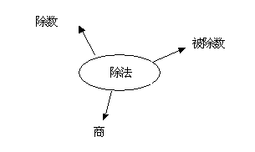
图1：初职期教师
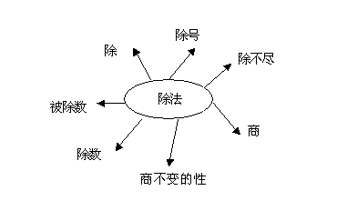
图2：适应期教师
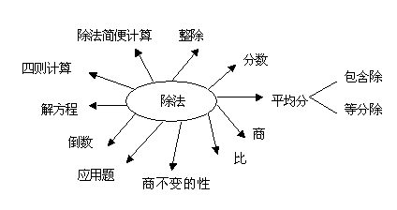
图3：成熟期教师
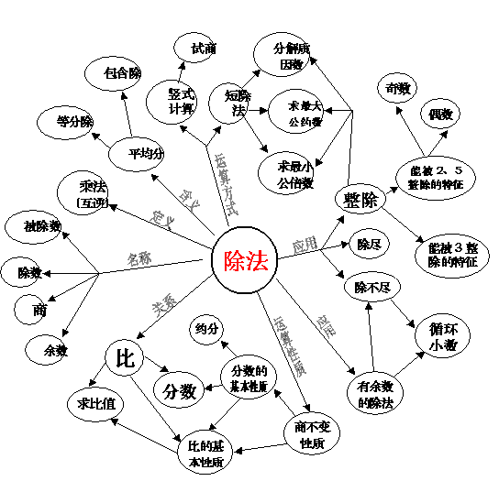
图：专家型教师

4、学生成长。
新课程强调学生要“学会如何学习、学会生存”就是把每个学生当作教学活动中与众不同的主体，从每个学生的个性特征出发，为学生设置适当的学习环境，让他们通过各自的努力去获得相应的发展。通过课堂创设一个能让学生主动发展的空间，刺激学生学习的兴趣，培养学生成为课堂的主人，是新课堂的目标。
首先，通过打造民主、有序的新课堂，保护学生的独特思维，促进学生个性化发展的重要方法。在新课堂中，学生的兴趣被激发、参与意识得到发展，他们的积极性会更高，主观能动性会更强，个性思想的火花得以保存并不断壮大。其次，新课堂通过培养学生个性化学习，能够有效地促进学生的全面发展。新课堂为学生搭建了一个表演的舞台，提供可行的组织方式，让学生在展示的过程中进一步达到个性化发展的目标。最后，开展多元化评价，坚持及时评价，也是促进学生发展的重要方法。
六、课堂的现状
新课程的实施，使课堂重新进入人们的研究视野，并受到前所未有的重视。近年来，不少教师都意识到：课堂教学作为一种以人的精神世界为对象的特殊的社会实践活动，指向的是人的整个精神生活领域，其直接任务是培养、建构人的完满的精神世界。他们对自己以往的课堂教学行为的不足有了很深的认识，也期望自己在课堂教学中体现出新的教学理念的追求。
但应该看到，我国的素质教育推进是建立在人民群众对优质教育的渴求之时。由于办学规模迅速扩大，优质教师被稀释，原本捉襟见肘的优质资源难以为继；加之教师对课堂的本质、对教学的本质问题缺乏认识和反思，对新的教学理念又缺乏如何转化为自己教育教学实践的能力；再加上一些课程指导者对新课程面临的教学问题疏于研究，反映迟缓，解决不力。教师的教学困惑得不到有效回答，教学问题得不到及时解决，教师的自我探索不知对错，许多教师就更加感到困惑和迷茫，特别是许多教学问题至今还没有厘清。在这样的背景下，各种所谓的教学模式和高效课堂经验纷纷出台，本来是一些平常的方法，却纷纷扯起“课改”的大旗，好像不颠覆传统就不是课程改革。互不买帐，互相诋毁，粉墨登场，光怪陆离，弄得老师们更加不知所措，晕头转向。更有借媒体炒做之风，到处宣扬所谓的课堂“模式”，把办学变成了纯粹的商业行为。

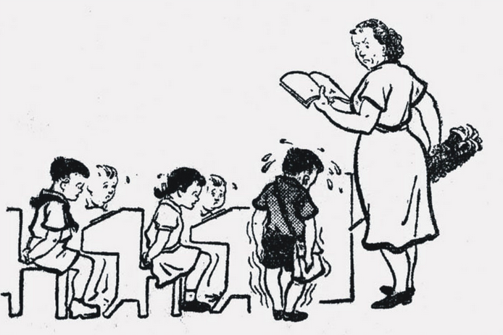

朱宣咸漫画《如此课堂》(1956年)

1、媒体报道的十种教学模式分析。
自素质教育开展以来，全国新课堂创建风起云涌，出现了许多的“模式”，其中以江苏洋思中学、杜郎口“三三六”教学模式、兖州一中循环大课堂、昌乐二中“271”法则、天卉中学大单元教学、新知学校“自学·交流”学习模式、宁达自主交流式学习模式、立人学校整体教学系统、郑州102中学网络环境下的自主课堂、铜都五环大课堂等十大模式最为著名。这些课堂教学模式近年来轰动全国，但其效果还有待观察，需要时间来检验。
下面，我们来对这十大课堂教学模式进行一些分析：
（1）学校性质比较
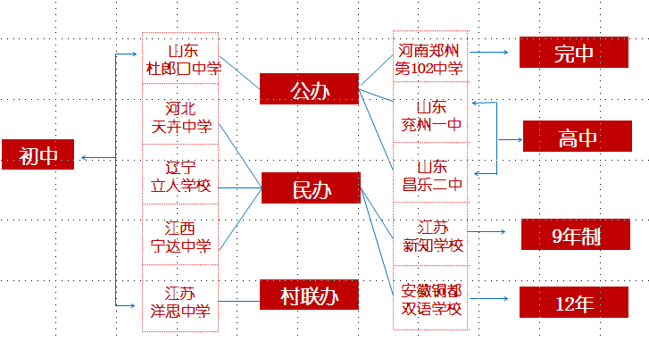

从上图中可以看出，在这十所学校中，大部分属于带有民办色彩的初中，高中学校参与较少，这是否跟高考指挥棒下的高中学校不敢或者不愿做大胆探索有联系？
（2）教学模式比较
序号 | 学校名称 | 模式名称 | 模式简释
1 | 山东杜郎口中学 | “三三六”；  10+35模式 | 三三六：三特点(立体式 大容量 快节奏)、三模块、六环节。  10+35：课堂上教师导讲占10分钟，学生自主学习占35分钟。
2 | 山东昌乐二中 | 271；  10+30+5 | 271：2指教师讲课占20%，7指学生自主学习占70%，1指当堂成果测评占10%。  10+30+5：课上预习10分钟，新课互动教学30分钟，学生汇总5分钟。
3 | 山东兖州一中 | 循环大课堂；  35+10 | 循环大课堂：一课三步构成大课堂，课中再分两截三步六段,构成大循环。  35+10：展示截35分钟，预习截10分钟。
4 | 江苏新知学校 | 自学·交流学习模式 | 课堂由自学和交流两个版块构成，自学指学生面对文本独立学习，交流为自学后学生之间表达、呈现、质疑、探讨、总结和评价
5 | 河北天卉中学 | 大单元教学 | 形式：三型六步一论坛。按学科内容进行单元归类，跨学科、学期、学年整合知识体系，将三年教学计划贯通实施。  三种展示课型(预习、提升、巩固)按六步呈现；每单元以论坛形式由教师精讲。
6 | 辽宁立人学校 | 整体教学系统；  124 | 整体大循环教学：整合教材、整体呈现、整体组合、整体包干和整体验收。  124：1指整合后一节课教学内容，2指自学课型和验收课型，4指四大教学操作环节。
7 | 江西宁达中学 | 自主式开放课堂；  15+25+5 | 自主式开放课堂：在教师引导下自主学习、深入探究、合作交流和动手实践，并保持教学内容、过程和学生思维空间开放。  15+25+5：15分钟预习，25分钟展示，5分钟测评。
8 | 郑州第102中学 | 网络环境下的自主课堂；交互白板环境下的高效课堂 | 因班额大不采用分组形式，改为通过电子白板技术呈现杜郎口模式的预习展示、调节达标、教学探索。课前上传导学案和拟展示内容，课上师生交流互动合作学习
9 | 安徽铜都双语学校 | 五环大课堂；三模五环六度 | 五环大课堂：自研课、展示课、训练课、培辅课、反思课；三大导学模块；五大导学流程环节；注重六度(学习目标准确度、自学指导明晰度、合作学习有效度、展示提升精彩度、拓展延伸合适度、当堂反馈有效度)。
10 | 江苏洋思中学 | 先学后教当堂练；三环节九步骤 | 先学后教当堂练：课堂以训练为主，分为三个环节，学生先学、教师后教(教师讲解≤10分钟)、当堂训练(≥15分钟)。  九步骤：激学、导学、自学；互教、班教、导教；自练、互练、导练。

（3）教学理念比较
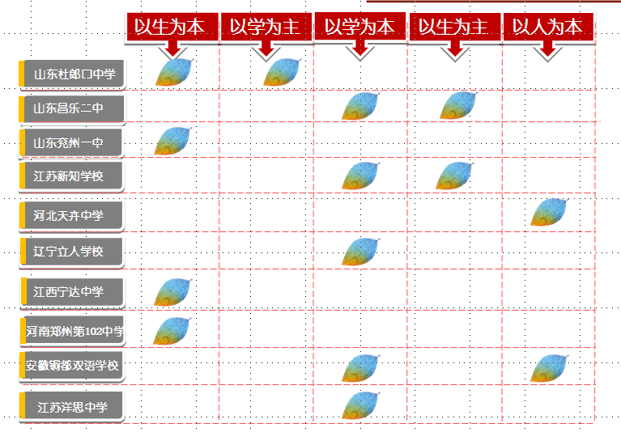
（4）学习依据比较
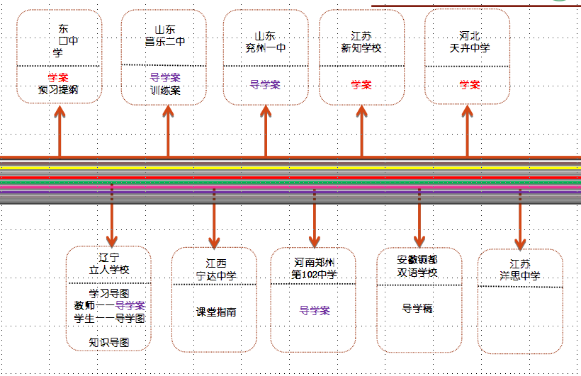

（5）教学模块比较
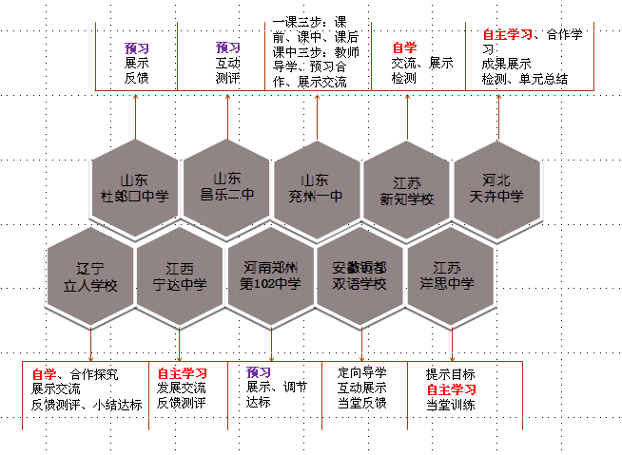

（6）教学环节比较
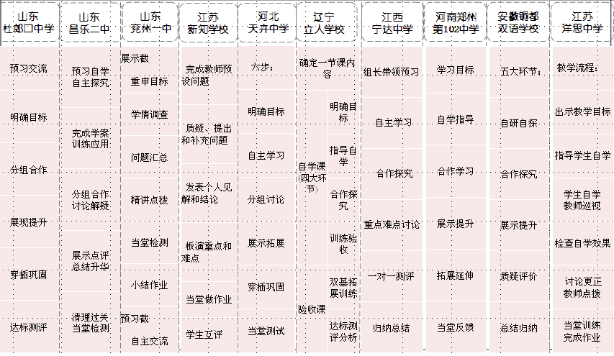
（7）其他特色比较
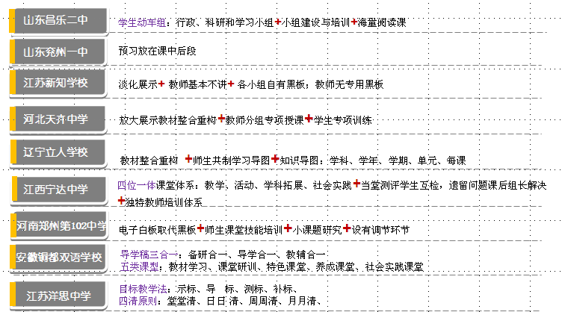

（8）十大模式相同点
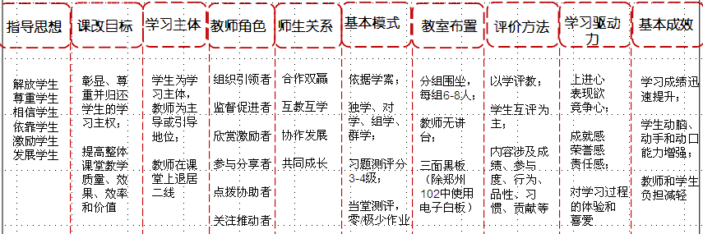

（9）十大模式主要问题比较
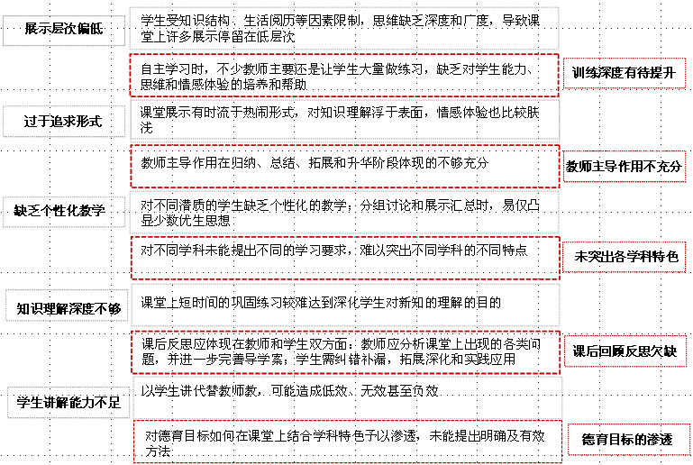

（10）十大模式要点难点比较
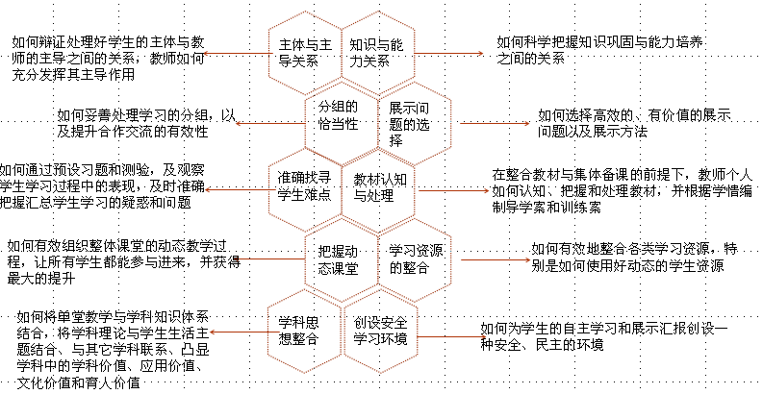

（11）十大模式支持体系比较
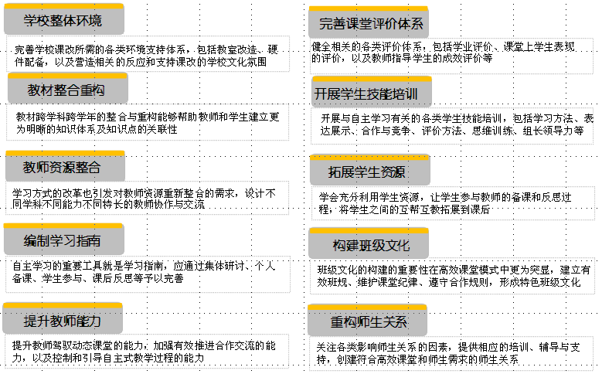

由此可以看出，对于新课堂创建，我们不缺理念，缺的是对理念的深刻感悟和深度坚持。闹哄哄的东西基本上不是素质教育，也基本上不是课程改革。课程改革本质上是教育内涵发展的需要，应该是一场“静悄悄的革命”。 归根究底，新课程应使校长和教师成为“幸福并痛苦着”一代。
2、目前新课堂创建中的主要问题和困难。
新课程实施以来，虽然各地的课堂有了显著的变化，但一些根本的问题还是没有得到解决。教师在新课程教学中的主要困惑和苦难主要表现在以下方面：
（1）、在教学内容的处理上,教师对以模块为特征的教材体系不相适应，缺乏对教材内容的整合与二次开发能力，教教材和用教材教的问题始终没有解决。

（2）、教学目标的精准化制订与目标怎样导引教学的问题难以落实。

（3）、在教学行动上,怎样处理知识教学、思维开发、价值观引导三者相互脱节的问题缺少智慧。

（4）、师生互动在大班额条件下难以有效展开，课堂教学要么沉闷乏味，要么走向形式化和浅表化的对话。

（5）、选修课组织与教学问题有待探索，特别是选修课的专题教学、综合教学与研究性教学的操作模式难以把握，且颇感力不从心。

（6）、教学方式的转变一时还很困难，自主、合作、探究的课堂因教学惯性的影响而缺乏智慧的建构，真正有效且易于掌握的策略在哪里？

（7）、新课程的课堂教学怎样有效的设计问题和启发思考，怎样处理预设和生成的关系，创生课堂的实践性模式在哪里？

（8）、怎样提高新课程课堂教学的精彩性程度，激化学生的兴趣和动机问题，换句话说，新课程课堂创新的着力点与方向性在哪里？

（9）、新课程教学与传统教育的继承与超越如何把握，在不少教师眼中，课程改革几乎只是等于换了一套教材。

（10）、新课程新理念如何转化为具体的高信度和高效度的考试评价习题，考试命题的创新性研究严重滞后。

3、课堂创建的基本方向。
（1）、如何把知识教活，促进课堂教学的有效？
新课堂说到底就是要实现教育创新，不拘泥于已有的传统课程，借鉴别人的经验，创造自己的特色。事实上，全世界中小学所教授的基本课程在知识内容上大体一致，所不同的是教学理念以及课程思想。新课程对具体的课堂教学方式没有固定的呈现模式，由于学科、生源和环境等差异，课堂教学方式更应体现多样性，但教法的多样化不会影响教育观念的一致性。当前，强化教师理念的升级是推进新课程的重中之重。
（2）、如何把思想激活，促进德育目标的渗透？
苏霍姆林斯基说：“智育的目标不仅在于发展和充实智能，而且也在于形成高尚的道德和优美的品质”。课堂教学活动从本质上具有德育特性，教学过程是德育过程。“学科德育渗透”的提出，进一步强调教师在学科教学中进行德育时，应该采取“润物细无声”的方式，让学生在潜移默化中，心灵得到净化，精神得到提升。“学科德育渗透”与专门的德育课程相区别，与在学科教学中生硬地植入德育内容形成鲜明对比。所以，在新的课程改革中所增加的过程与方法，情感、态度、价值观的目标，恰恰可以满足学生的需要，也满足了德育工作的要求，这就使得学科教学与德育工作形成了一个有机的整体。因此，学科渗透德育是落实课改精神，提高课堂效率的关键。
需要强调的是，学科教学的德育影响可以是多方面的，这些影响可以渗透在教材中、渗透在教法中、渗透在教师的道德表率中。教师可以在教学内容和形式中发掘具有德育价值的素材，也可以培养和增进师生对其中的人文道德价值的敏感和景仰；可以激发学生学习的兴趣和情感的投入，在培养学习能力的过程中实现知情统一；可以让学生对学习素材所负载的道德教育价值加深理解和形成认同。课堂学习知识的过程也是学习道德的过程，因为这其中既有个体生命能量的投入、积极情绪的感受、自我尊严的确认，又有群体交往中的合作与分享、奖励与惩罚、信守与承诺、纪律约束与意志磨练等。
（3）、如何把动力加足，促进教师的专业成长？
教师的积极性与课堂的有效性紧密相连。课堂上谁影响谁？有几种因素在起作用？这就涉及课堂情境的研究。课堂情境有老师、学生、学科内容和环境四种因素。首先是教师。教师的决定和行动构成了课堂文化生活的主要制约因素；教师的工作是在与学生、学科内容、环境的相互作用中进行的，他们感兴趣的是指导具体课堂活动的洞察力，而不关注能应用于其他学校和情境的、有关教学及课程的一般性结论的形成。教师是学生发展的促进者，是自己教学行为的研究者，还应适应教师角色发展的新趋势。这就决定了教师不只是既定目标及内容的实现者、实施者，而且是课程的探究者。其次是学生。学生在课程中应发挥更为积极的作用，他们应与教师一样，成为课程的创造者，在学什么与怎样的问题上展开对话。第三是教学内容。教学内容的选择以具体的“事态”中的需要或兴趣为依据，教学研究意义的生成也是通过情境中各种因素的相互作用实现的。因而，情境不同，如教师、学生不同，个人生活经历及环境的改变，学习经验的选择依据及具体面貌都将显现出较大的差异。最后是环境。环境包括物质的、社会的、文化的、心理的等方面的学习情境及课堂生活中的规章、制度和期待等因素，课堂中必须充分考虑环境因素对特定情境及问题的制约作用。新课堂既要充分尊重学生的主体性，也要积极发挥教师的作用，形成课堂教学过程中师生交互主体的关系是新课程的基本要求。新课堂应把教师看成鲜活的个体，把课堂看成是教师成长的经历，注重教师的真情实感，尊重教师的判断，重视教师的知识经验，从而实现教师在课堂中的生命发展。
（4）、如何把潜力点燃，促进学生的素质发展？
在学校教育中，老师的作用是“点燃”，当然也需要学生回家“燎原”。“燎原”指的是家庭教育、家校合力的作用。老师要“点燃”和“唤醒”的潜力，老师一定要“蹲下来”，要让学生的“水”流向教师。教师低了学生就会高，教师如果常常低于学生，而又在关键的时候高于学生，“提”起学生，“点燃”学生他，“唤醒”学生。老师应尽量将“球”传给学生。当学生接着这个球之后他就会想办法把它抱起来。如果老师把生活的权利交给他，把观察的主动权还给他……就像我们平时给鱼缸换水，顺着管子先吸一口，水就导出来了，这一口很重要，你吸一下，水一定要出来……这就是做做老师的情况，要善于“引导”。
除了上述的观点外，对于教师来说，“创建新课堂”中的“新”还应反应以下一些观点：一是要表明一种追求课堂创新的新态度。记得一位名家说过：“只有那些始终不忘记自己也曾是一个孩子的人，才能成为真正的教师。”要创建新课改背景下的新课堂，教师必须有这样一种追求创新的新态度：教学是给予更应该是期待；教学是传授，更应该是放飞；教学是点燃，更应该是点燃；教学是说教，更应该是呵护。二是表达一种坚持课堂创新的新精神。创新精神是指要具有能够综合运用已有的知识、信息、技能和方法，提出新方法、新观点的思维能力和进行发明创造、改革、革新的意志、信心、勇气和智慧。这是一种勇于抛弃旧思想旧事物、创立新思想新事物的精神。课堂创新不是指的某一节课的创新，而是整个教学活动中课堂管理行为的创新。这需要教师把课堂当作研究室，把问题当作课题来做，这个过程不是一朝一夕的事。新课程改革需要教师有一种坚持课堂创新的新精神。这种新精神，就是要树立起坚定的理想信念。三是表述教师探索课堂创新的新过程。新课堂中的“新”，还可以理解为它表述的是一个教师探索课堂创新的全新过程。许多创新要经过多次的尝试与失败，有些创新过程会由于遇到难以克服的技术或市场障碍而中途搁浅。新课程改革是一个不断探索前进的过程，其新课堂的创建也同样需要不断探索前进，创建新课堂的中“新”，是可以反映这个过程的。 四是记载教师专业创新成长的新轨迹。在新课堂上，知识技能的传授融入了师生共同分享成功的喜悦，充满了美丽的想象，放射出人生智慧的火花。从教师备课开始，到完成说课、上课、听课、评课整个课堂教学行为；从新教师迈入教学门槛，到走上教育研究道路，到实现成功梦想，都能看到教师从课堂而成长起来的专业化发展轨迹。它不是一出已经定稿的剧本，而更像是一部不能划上句号的手稿，它一直处于自我矫正，自我完善的动态发展之中。它是教师专业化成长中的实际对话，是一次次实践之后的对比，反思和提升。它的重要意义展现于具体教学过程、情景和环节之中，完成于教学之后。因此，在课程改革中，创建新课堂只是一种途径，新课堂构建中的核心和最终目的在于提高师能。

本章参考书目：
[1] 张金福，刘翠兰．新课程与课堂管理．青岛：中国海洋大学出版社，2004．2．
[2] 中国社会科学院语言研究所词典编辑室编．现代汉语词典(第5版)．北京：商务印书馆，2005．776．
[3] 肖川．教育的情趣与艺术]．长沙：岳麓书社，2008．79．
[4] 宋秋华．聚焦中国新课改：新课改之实践教学．乌鲁木齐：新疆青少年出版社，2009．68．
[5] 王晓春. 课堂管理，会者不难．北京：中国轻工业出版社，2010．08．

